En Almería a 09 de Octubre de 2025
Estimado cliente:
Por medio de la presente, nos es grato dirigirnos a ustedes para presentarles nuestra propuesta de servicios de limpieza, diseñada especialmente para satisfacer las necesidades de su comunidad/empresa. Nuestro compromiso con el cliente y los más de 30 años de experiencia en el sector, nos consolidan como líderes en nuestra área de influencia, gestionando en la actualidad casi 2000 edificios y multitud de empresas.
Adjunto encontrarán el detalle del presupuesto, que incluye de manera transparente las tareas a realizar y la frecuencia del servicio. Ponemos a su disposición si lo solicita, toda la información de los productos a utilizar, productos altamente eficaces y adaptados a los desafíos de los últimos tiempos.
Quedamos a su disposición para cualquier aclaración o ajuste que consideren necesarios y esperamos poder colaborar con ustedes para garantizarles un entorno limpio, seguro y agradable.
En espera de sus noticias, reciban un cordial saludo.

Fdo: Manuel Mateo
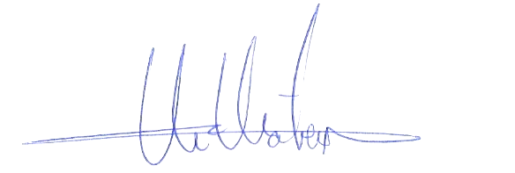

Dpto. comercial

PRESUPUESTO LIMPIEZA

DESCRIPCIÒN DE ACTUACIÒN DE LIMPIEZA:
FRECUENCIA:

SERVICIO SEMANAL : 1:50 h.
▪ Barrido y fregado de suelo de oficina.
▪ Barrido, fregado de suelo y puerta de acceso, del posible despacho.( si se habilita como despacho se tendrá que contemplar tiempo de limpieza para el mobiliario)
▪ Limpieza de mobiliario y cambio bolsas en papeleras.
▪ Barrido y fregado de suelo de office, limpieza de máquinas expendedoras y limpieza de puerta.
▪ limpieza y desinfección de baños.
▪ Retirada de la suciedad más significativa en suelo de almacén.

SERVICIO MENSUAL : 0:50 h.
▪ Limpieza de ventanas y persiana.

SERVICIO TRIMESTRAL: 8:00 h.
▪ Aspirado de suelo de almacén ( zonas de suelo deterioradas se barrerá)

IMPORTE MENSUAL …………………………..................................... 176,00 €
El I.V.A. se incrementará al emitir la correspondiente factura.

Se aconseja 3 h. de limpieza a fondo en zona: oficinas y baños, antes del mantenimiento.

